PHYSIQUE –CHIMIE
Durée de l’épreuve : 30 min – 25 points
(22,5 points et 2,5 points pour la présentation de la copie
et l’utilisation de la langue française)
Pour chaque discipline, le candidat rédigera
sur la copie fournie avec le sujet

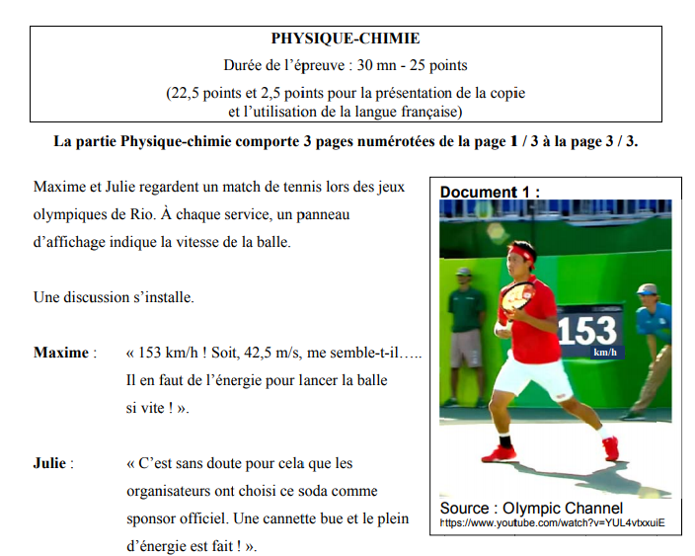

- On rappelle l’expression de l’énergie cinétique Ec, en Joules (J), d’un objet de masse m, en kilogrammes (kg), se déplaçant à la vitesse v, en mètres par seconde (m/s) :

Ec = 1/2 × m × v²

Calculer la valeur de l’énergie cinétique de la balle de tennis au moment du service dans les conditions de vitesse énoncée dans le document 1. Le résultat sera arrondi à l’unité.
On donne la masse de la balle de tennis m = 0,06 kg
Page 1/2
- En utilisant le document 2 ci-dessous, et la remarque de Julie, donner la valeur de l’énergie contenue dans les 330 mL de la cannette.
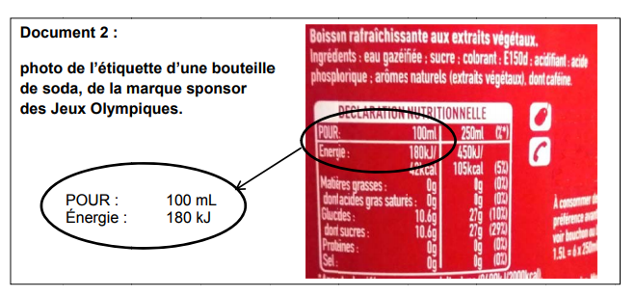
pH = 2,8
pH = 2,8
- Comparer les deux valeurs d’énergie obtenues aux questions 1 et 2 et commenter la remarque de Julie

- Dans le document 2 quelle information permet de faire l’hypothèse que le soda est une boisson acide ? Justifier la réponse.
Données :
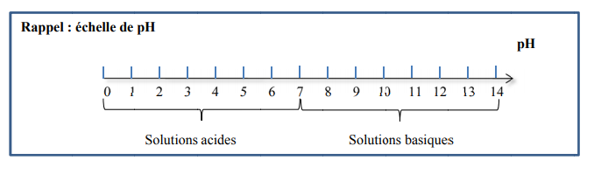
- Décrire une expérience qui permet de vérifier que le soda est une solution acide, en détaillant le matériel utilisé et les étapes de manipulation.

Page 2/2

